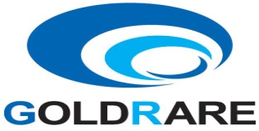
工作联系函
（内部） 编号QR-7.4-02
□申请 □通知 □通报 ■报告
关于考核比亚迪发泡发货异常的报告
尊敬的公司领导：
2025年4月3日，由于生产管理部-成品科装车发货人员及物流公司未对出库产品数量进行核对，造成比亚迪发泡发货装车数量少数一个（物料号：17020567-00，UNEA-6805100WB主驾靠背发泡-带通风，销售单价44.49元），客户按少一罚十，给我司造成经济损失444.9元。
现申请对生产管理部-成品科装车发货人员及物流公司共同经济考核450元，各承担一半。请引以为戒！
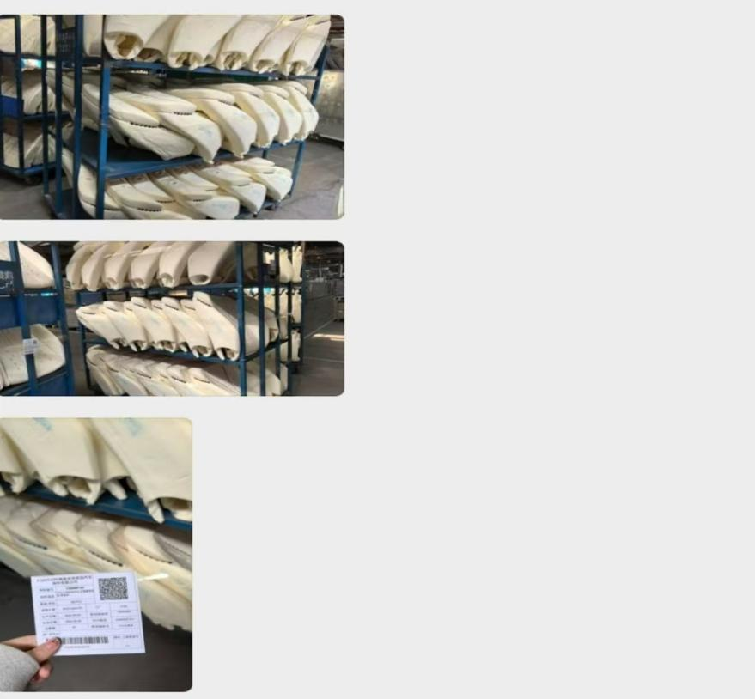
以上妥否，敬请领导批复！

拟文：肖玲 | 审核：赵五祥 | 日期：2025/4/3 | 发起部门：市场营销部
审批意见： |  |  | 批准日期：

